Za lány rozkvetlých bledulí do Pekla. Jarní výlet, který potěší
6. dubna 2012
Na mnoha místech Česka kvetou v těchto dnech první květiny. Za bledulemi, posly jara, se s námi můžete podívat rovnou do Pekla. Výlet do tohoto krásného údolí Robečského potoka, které je od roku 1967 Národní přírodní památkou, stojí za to po celý rok, pohodová trasa je vhodná i pro děti.
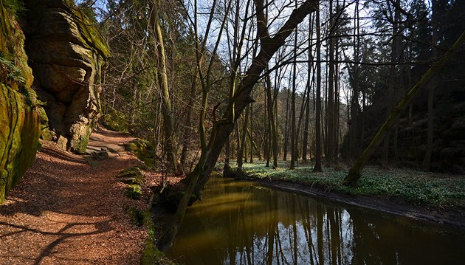
Dalších 15 fotografií v galerii
První lány bledulí | foto: Michal Kupsa, pro iDNES.cz
Výhodou tohoto nádherného koutu přírody je také snadná dostupnost. Nejlepší je přijet vlakem nebo autobusem do České Lípy. Autobusové i vlakové nádraží jsou jen kousek vedle sebe a snadno tady najdete východisko značených turistických tras.

Fotogalerie
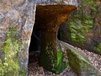
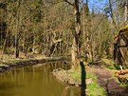
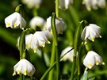
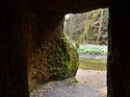
Zobrazit fotogalerii
Vydejte se do údolí po červené. Než projdete městem na jeho okraj a dostanete se do volné přírody, čeká vás trochu nezáživný, skoro dvoukilometrový úsek. Pak už ale narazíte na několik rybníků, kolem kterých projdete až ke Skautské skále. Tady doporučuji udělat si krátkou odbočku a vylézt na její vrchol. Není to žádná velká výška ani náročný výstup, ale stojí za to, protože je odsud opravdu pěkný výhled do krajiny.
Dále již můžete pokračovat do samotného údolí Robečského potoka, tedy do místa zvaného Peklo. Vstoupíte do úzkého uzavřeného údolí s řadou skal po levé a místy i po pravé straně. Cestou minete mnoho převisů i jiných zajímavých skalních útvarů.
Stezka je pohodlná pěšina podél potoka, na několika místech vylepšená dřevěnými chodníčky a lávkami přes vodu. Zhruba v polovině údolí se objeví první bledule, a to v obrovských lánech, zejména na protějším nepřístupném břehu. Bledulí je postupně víc a víc, a to na obou březích.
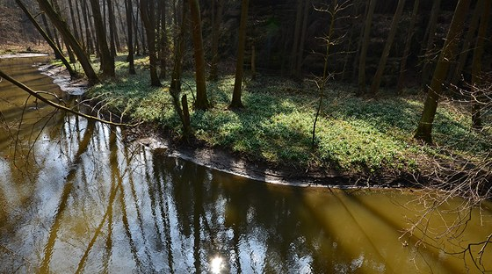
Souvislý bledulový porost

Jako v divočině
Údolí vypadá opravdu divoce a po poslední větrné smršti tu leží řada kmenů, poházených přes sebe, jako by byly jen třísky. Po některých můžete přejít kousek nad vodu a pokud budete tiší a pozorní, můžete také spatřit například několik druhů chráněných vodních ptáků, jako třeba ledňáčka nebo skorce vodního.
V údolí také narazíte na skalní tunel nebo spíš chodbu ručně proraženou ve skále. Na konci údolí pak objevíte další stopy dávného osídlení v podobě vysekaných průchodů nebo celých místností zasekaných ve skále.
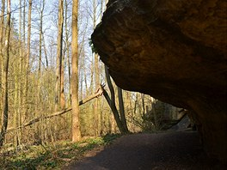
Jeden z mnoha skalních převisů na trase
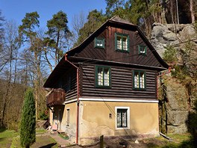
Krásných chalup na konci údolí spatříce více.

Dřevěnice v Karbě

Může se hodit
Celá trasa z České Lípy do Zahrádek na nádraží měří asi 10 km pohodovým terénem, převážně po rovině. Nezapomeňte na svačinu a pití, na trase není obchod ani hostinec. Nacházíte se na chráněném území a podle toho je třeba se zde chovat. Chcete-li vidět některé z vodních ptáků, buďte velmi tiší, i tlumený hovor se v uzavřeném údolí rozléhá. Nejlepší jsou brzké ranní hodiny, kdy je v údolí klid a ticho a zpěv ptáků je tu fascinující.
Na samý závěr pak dojdete do vesničky Karba, kde stojí celá řada nádherných dřevěných chalup. Od turistického rozcestníku pokračujte po žluté značce na nedaleké nádraží Zahrádky u České Lípy, odkud se můžete vydat vlakem zpět do České Lípy. Pokud pojedete autem, můžete trasu zvolit i opačně – nechat si auto u nádraží v České Lípě, vlakem popojet do Zahrádek a projít údolí zpět k autu do České Lípy.
Pokud chcete stihnout bledule, tak si pospěšte, jsou již v plném květu. Podmínky pro jejich fotografování nejsou kvůli popadaným stromům nejpříznivější a koberce bledulí výrazně narušují i uschlé kopřivy z loňského roku. Na pohled jsou ale krásné.
Pokud bledule nestihnete, nevadí, údolí Peklo je půvabné celoročně. V létě je tu příjemný chládek a když se v dalším průběhu jara zazelená listí zdejších smíšených lesů, má to také něco do sebe.
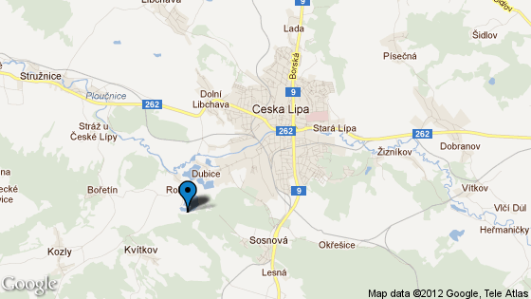
Peklo. Nejlepší výchozí bod je město Česká Lípa. Doporučená mapa KČT č.11 Máchův kraj. Délka trasy je kolem 10 kilometrů.
Zdroj: http://cestovani.idnes.cz/vylet-za-bledulemi-do-pekla-dd7-/igcechy.aspx?c=A120402_101734_igcechy_tom

